Smluvní strany:
Jihomoravské muzeum ve Znojmě, příspěvková organizace
se sídlem: Přemyslovců 129/8, 669 02 Znojmo
IČO: 00092738
DIČ: není plátce DPH
zastoupené: Ing. Vladimírou Durajkovou, ředitelkou
na straně jedné jako pronajímatel,
a
Město Znojmo
se sídlem: Obroková 12, 669 02 Znojmo
IČO: 00293881
DIČ: CZ00293881
zastoupené: Ing. Ivanou Solařovou, starostkou
ve věcech smluvních Mgr. Lidmilou Šobovou, vedoucím odboru vnitřní správy
na straně druhé jako nájemce,
uzavírají v souladu s ust. § 2193 až 2200 zákona č. 89/2012 Sb., občanského zákoníku, ve znění pozdějších předpisů, níže uvedeného dne, měsíce a roku tuto
SMLOUVU O NÁJMU č. Sb25/2022
- Předmět a účel nájmu
- Jihomoravský kraj je vlastníkem sbírkových předmětů, které jsou v souladu se zákonem č. 122/2000 Sb., o ochraně sbírek muzejní povahy a o změně některých dalších zákonů, ve znění pozdějších předpisů, zapsány v Centrální evidenci Ministerstva kultury ČR jako Sbírka Jihomoravského muzea ve Znojmě pod ev. č. MZN/002-05-10/175002. Vlastník předal na základě zřizovací listiny půjčiteli právo se sbírkovými předměty hospodařit.
- Pronajímatel má na základě zřizovací listiny předanou do správy k vlastnímu hospodářskému využití sbírku zapsanou v Centrální evidenci Ministerstva kultury ČR pod ev. č. MZN/002-05-10/175002, jejíž součástí jsou sbírkové předměty uvedené v příloze č. 1 (dále jen sbírkové předměty), která je nedílnou součástí této smlouvy.
- Pronajímatel dočasně přenechává do nájmu nájemci sbírkové předměty za účelem jejich umístění v reprezentačních prostorách historické radnice na adrese: Obroková 1/12, 669 02 Znojmo v období od 1. 1. 2023 do 31. 12. 2027.
- Veškerá práva vlastníka i pronajímatele ke sbírkovým předmětům zůstávají touto smlouvou nedotčena.
- Smluvní strany prohlašují ve shodě, že sbírkové předměty jsou způsobilé pro účel nájmu.
- Doba nájmu
- Smlouva o nájmu se sjednává na dobu určitou, a to od 1. 1. 2023 do 31. 12. 2027 včetně.
- Smluvní strany prohlašují, že sbírkové předměty se již nachází v reprezentačních prostorách historické radnice, a to na základě Smlouvy o nájmu č. Sb30/2017 ze dne 31. 10. 2017, což stvrzují svým podpisem na předávacím protokolu, který tvoří přílohu č. 2 této smlouvy.
- Nájemce se zavazuje sbírkové předměty vrátit pronajímateli nejpozději do 31. 12. 2027 včetně.
- O případné prodloužení doby nájmu sbírkových předmětů je nájemce povinen požádat pronajímatele nejpozději 90 dnů před ukončením původní lhůty.
III. Cena nájmu
- Nájemce je povinen platit roční nájemné ve výši 12.000 Kč.
- Nájemné v celkové výši 12.000 Kč je každoročně splatné na účet pronajímatele vedený u České spořitelny a.s., pobočka Znojmo, číslo účtu 1581165309/0800 do 31. 3. příslušného kalendářního roku.
- Za opožděnou úhradu nájemného zaplatí nájemce pronajímateli smluvní pokutu ve výši 0,5% z celkové výše nájemného za každý den prodlení.
- V případě, že sbírkové předměty budou vráceny pronajímateli v průběhu kalendářního roku, roční výši nájemného se nemění.
- Sjednaná výše nájemného dle čl. III odst. 1 této smlouvy zůstane pevná do konce roku 2023. Počínaje rokem 2024 se výše nájemného mění v závislosti na míře inflace vyjádřené přírůstkem průměrného ročního indexu spotřebitelských cen vyhlášených Českým statistickým úřadem, a to o míru inflace za předcházející kalendářní rok.
- Přeprava sbírkových předmětů
- Smluvní strany se dohodly, že nakládku, přepravu a vykládku sbírkových předmětů včetně jejich předání pronajímateli zajišťuje na svůj náklad a na svou odpovědnost nájemce. Přeprava sbírkových předmětů bude tedy uskutečňována bez účasti pronajímatele.
- Povinnosti nájemce
- Sbírkové předměty může nájemce užít výhradně k účelu uvedenému v čl. I. odst. 3 této smlouvy a nesmí je bez písemného souhlasu pronajímatele přenechat k užívání žádné třetí osobě.
- Nájemce nesmí bez předchozího písemného souhlasu pronajímatele sbírkové předměty umístit na jiném než sjednaném místě (viz čl. I. odst. 3 této smlouvy), ledaže by to bylo nezbytné k odvrácení hrozící škody na sbírkových předmětech.
- Nájemce je povinen po dobu výpůjčky zajistit ochranu, bezpečnost a úplnost sbírkových předmětů včetně dodržování platných protipožárních a jiných předpisů vztahujících se k předmětu nájmu.
- Nájemce se zavazuje zabezpečit vhodné klimatické podmínky v prostoru, kde jsou sbírkové předměty umístěny dle přílohy č. 3, která je nedílnou součástí této smlouvy.
- Nájemce je povinen umožnit pronajímateli průběžnou kontrolu sbírkových předmětů a řídit se jeho připomínkami.
- Na sbírkových předmětech nesmí být po dobu trvání nájmu dle této smlouvy prováděny restaurátorské, konzervátorské ani jiné zásahy.
- Nájemce od okamžiku převzetí až do předání sbírkových předmětů zpět pronajímateli nese objektivní odpovědnost za jejich poškození, zničení nebo ztrátu, a to v souladu s příslušnými ustanovení zákona č. 89/2012 Sb., občanského zákoníku, ve znění pozdějších předpisů. Nájemce je povinen uhradit pronajímateli vzniklou škodu, přičemž výše vzniklé škody bude vyčíslena dle aktuálního znaleckého posudku zadaného pronajímatelem. Úhradu za vypracování znaleckého posudku zajistí nájemce.
- Za řádné pojištění sbírkových předmětů zodpovídá nájemce. Nájemce je povinen zajistit pojištění sbírkových předmětů od doby jejich převzetí až po jejich předání. Nájemce pro informaci prohlašuje, že sbírkové předměty budou umístěny v budově radnice, na adrese Obroková 12, Znojmo, na kterou se vztahuje pojistná smlouva č. 7721156275 uzavřená mezi městem Znojmem a Kooperativou ke dni 1. 11. 2022, která se vztahuje i na umělecká díla a exponáty v nájmu. O jakékoliv změně v této věci bude nájemce bezodkladně informovat pronajímatele.
- Pokud nájemce poruší jakoukoliv povinnost vyplývající pro něj z této smlouvy, má pronajímatel právo od této smlouvy odstoupit. Tím není dotčeno právo pronajímatele na náhradu škody. V případě, kdy pronajímatel odstoupí od smlouvy, je nájemce povinen sbírkové předměty bez zbytečného odkladu vrátit pronajímateli.
- Pronajímatel má právo žádat, aby mu i jednotlivé pronajaté sbírkové předměty byly vráceny před sjednanou lhůtou nájmu. Nájemce je povinen sbírkové předměty vrátit.
- Nájemce bere na vědomí, že zhotovování kopií a replik sbírkových předmětů či jejich použití k jakýmkoliv jiným účelům než je uvedeno v čl. I. odst. 3 smlouvy, podléhá písemnému souhlasu pronajimatele. V opačném případě se jedná o porušení příslušných ustanovení zákona č. 121/2000 Sb., o právu autorském, o právech souvisejících s autorským právem a o změně některých zákonů (autorský zákon), ve znění pozdějších předpisů.
- Sbírkové předměty bez písemného souhlasu pronajímatele nesmějí být fotografovány, filmovány ani jinak reprodukovány a nesmí být využívány pro komerční účely.
- Při jakémkoliv zveřejňování sbírkových předmětů nebo jejich reprodukcí je nájemce povinen uvádět, že sbírkové předměty pocházejí ze sbírek Jihomoravského muzea ve Znojmě, příspěvkové organizace (např. v popiskách aj.).
- Nájemce je povinen neprodleně informovat pronajímatele o všech skutečnostech, které se týkají změny stavu sbírkových předmětů, zejména jejich poškození, zničení nebo ztráty.
- Závěrečná ustanovení
- Změny a doplňky této smlouvy lze činit pouze písemnými číslovanými dodatky, odsouhlasenými oběma smluvními stranami a podepsanými zástupci obou smluvních stran.
- Tato smlouva je sepsána ve třech vyhotoveních, z nichž jedno vyhotovení obdrží nájemce, dvě vyhotovení obdrží pronajímatel.
- Smlouva nabývá platnosti a účinnosti dnem podpisu oběma smluvními stranami.
Doložka dle § 23 zákona č. 129/2000 Sb., o krajích (krajské zřízení), ve znění pozdějších předpisů:
Rada Jihomoravského kraje na své 79. schůzi konané dne 9. 11.2022 usnesením č. 5323/22/R79 v souladu s ust. § 59 odst. 1 písm. i) zák. č. 129/2000 Sb., o krajích (krajské zřízení) ve znění pozdějších předpisů, udělila souhlas k uzavření Smlouvy o nájmu č. Sb25/2022.

Doložka dle § 41 zákona č. 18/2000 Sb., o obcích (obecní zřízení), ve znění pozdějších předpisů:
Uzavření této smlouvy bylo schváleno Radou města Znojma na její schůzi konané dne 21.11.2022, usnesením č. 3/2022, bodem č. 49 písm. b).

Ve Znojmě dne Ve Znojmě dne

……………………....................…………… …………........................…………………
Pronajímatel: Ing. Vladimíra Durajková Nájemce: Mgr. Lidmila Šobová
Jihomoravské muzeum ve Znojmě, vedoucí odboru vnitřní správy
příspěvková organizace

Přílohy:
1. Seznam sbírkových předmětů
2. Protokol o předání a převzetí sbírkových předmětů
3. Normy optimálních klimatických a světelných podmínek pro jednotlivé materiály
4. Fotodokumentace sbírkových předmětů

Příloha č. 1: ke smlouvě o nájmu č. Sb25/2022

Seznam sbírkových předmětů

1. O - 362
moravský autor: Portrét Antona Buchbergera, starosty města Znojma 1850-1857
olejomalba na plátně
černý rám
66 x 52 cm
pojistná cena: 60.000,-Kč

2. O - 363
Alexander Pock: Portrét Josefa Wandrasche, starosty města Znojma 1864 -1878
olejomalba na plátně
černý rám
66 x 52 cm
pojistná cena: 100.000,-Kč

3. O - 364
J. Roller: Portrét Antona Jungnikla, starosty města Znojma 1874 -1886
olejomalba na plátně
černý rám
66 x 52 cm
pojistná cena: 80.000,- Kč

4. O - 365
Hans Hanaczek: Portrét Johanna Brantnera, starosty města Znojma 1886 -1900
olejomalba na plátně
černý rám
66 x 52 cm
pojistná cena: 80.000,-Kč

5. O - 366
Alexander Pock: Portrét Johanna Haase, starosty města Znojma 1900- 1904
olejomalba na plátně
černý rám
66 x 52 cm
pojistná cena: 100.000,- Kč

6. O - 367
Alexander Pock: Portrét Heinricha Hommy, starosty města Znojma 1904- 1918
olejomalba na plátně
černý rám
66 x 52 cm
pojistná cena: 100.000,-Kč

7. O - 1345
prof. J. Zemina: Portrét JUDr. Mareše, starosty města Znojma
olejomalba na plátně
zelený rám
65 x 50 cm
pojistná cena: 80.000,-Kč

8. O - 89
Hans Stalzer: Pohled na Horní náměstí ve Znojmě, 1925
olejomalba na plátně
zlacený rám
51 x 64 cm
pojistná cena: 60.000,-Kč

9. O - 865
Oskar Dvořák: Pohled z Eliášovy skály na znojemský hrad, 1941
olej na plátně
profilovaný rám
95 x 115 cm
pojistná cena: 100.000,-Kč

10. O - 1442
Oskar Dvořák: Staré město - Kaplanka, 1932
olejomalba na plátně (špachtle)
profilovaný rám
68 x 54 cm
pojistná cena: 100.000,-Kč

11. O 450 – Lojza Budík – Znojmo – Dolní náměstí, 1929
olej, karton
48 x 59 cm
poj. cena 50 000,- Kč

12. O 451 – Carl Gödel – Znojmo – Radniční věž, 1942
olej, plátno
72 x 62 cm
poj. cena 100 000,- Kč

13. O 1450 – Oskar Slavíček – Znak města Znojma, poč. 20. stol.
olej, plátno
70 x 64 cm
poj. cena 40 000,- Kč

14. O 1638 – Oskar Dvořák – Znojmo – romantika starého města, 1944
olej, plátno
64 x 80 cm
poj. cena 90 000,- Kč

15. Ř 1558 – Hodiny sloupkové, empír
60 x 35 cm
poj. cena 55 000,- Kč

Příloha č. 2: ke smlouvě o nájmu č. Sb25/2022

P r o t o k o l
o předání a převzetí sbírkových předmětů

Sbírkové předměty dle smlouvy o nájmu č. Sb25/2022 byly převzaty dne: pokračování smlouvy č. Sb30/2017

za pronajímatele předal: za nájemce převzal:

................................................... ………………..........................................
jméno,podpis jméno,podpis

Sbírkové předměty dle této smlouvy byly vráceny dne: …………….

za nájemce předal: za pronajímatele převzal:

………........................................... .................................................................
jméno,podpis jméno,podpis

Sbírkové předměty byly vráceny v úplnosti: ano* - ne* ve stavu: ...........................................

...................................................................................................................................................

Sbírkové předměty byly zařazeny zpět do sbírky dne: ………………………….

……………………………………
podpis správce sbírky

*nehodící škrtněte

Příloha č. 3: ke smlouvě o nájmu č. Sb25/2022

Normy optimálních klimatických a světelných podmínek pro jednotlivé
materiály dle kritérií ICOM a ICCROM

materiál | teplota ve ºC tolerance ± 1°C | vlhkost v % tolerance ± 5% | max. osvětlení pro prezentaci v lx
papír | 18 | 50 | 50 bez UV
textil | 18 | 50 | 50 bez UV
dřevo | 18 | 55 | 150
keramika | 18 | 45 | 300
sklo | 18 | 35 | 300
kámen | 18 | 45 | 300
kov | 18 | 30 | 300
obrazy | 18 | 50 | 150
fotografie a diapozitivy | 15 | 35 | 50 bez UV
fotografické desky | 15 | 35 | 50 bez UV
filmy | 12 | 30 | 50 bez UV

Maximální intenzita osvětlení:
- 50 lx (maximální přípustná doba osvětlení 0,05 Mlxhod/rok, tj. cca 3 měsíce /
=100 dní / po 10 hodinách)
pro předměty velmi citlivé vůči světlu:
kresby, akvarely, kvaše, koláže, miniatury, tisky a rytiny, rukopisy, tapety, známky, veškerý textil, gobelíny, prapory, různá etnografika, barevné kůže, přírodniny (hlavně peří, kožešiny, motýli), daguerrotypie a příbuzné techniky, klasické barevné fotografie, černobílá fotografie, diapozitivy.
- 150 lx
pro předměty méně citlivé vůči světlu:
oleje, tempery, dřevo, nábytek, laky evropské a orientální, nebarvené kůže, rohovina, slonovina, kost.
- 300 lx
kovy, kámen, neglazovaná keramika, případně předměty, u nichž nemá změna barvy význam.

Zajištění vyloučení přímého dopadu slunečního záření.

Příloha č. 4: Fotodokumentace sbírkových předmětů

O 362  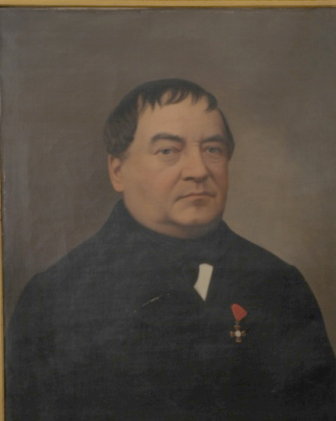 | O 363  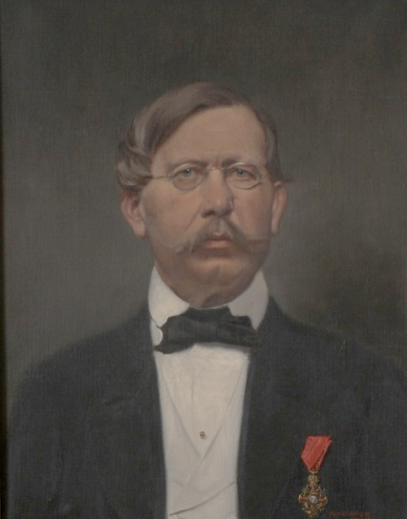
O 364  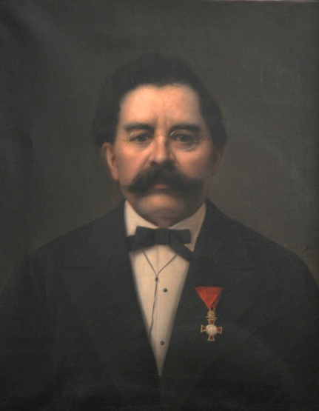 | O 365  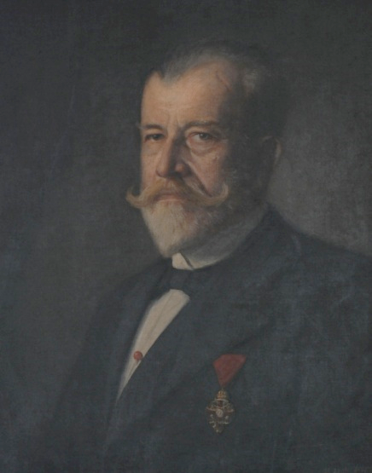
O 366  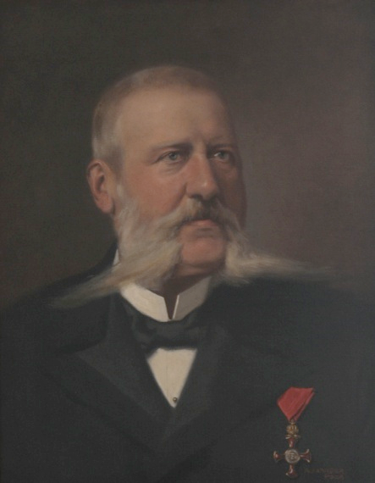 | O 367  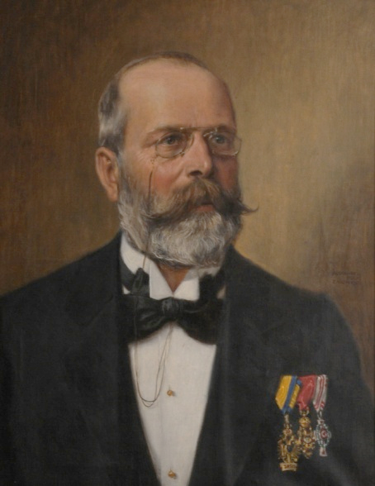
O 1345  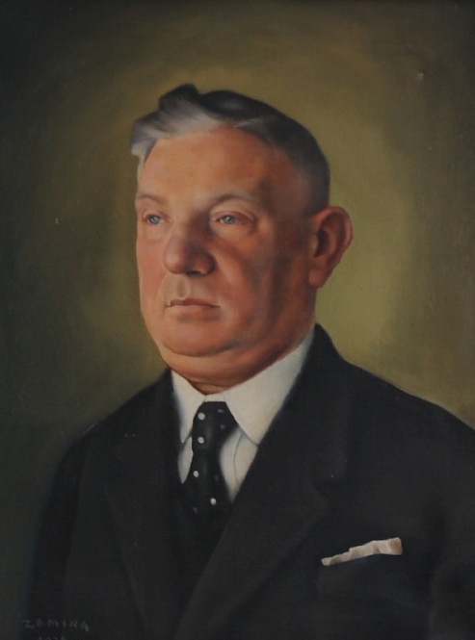 | O 89  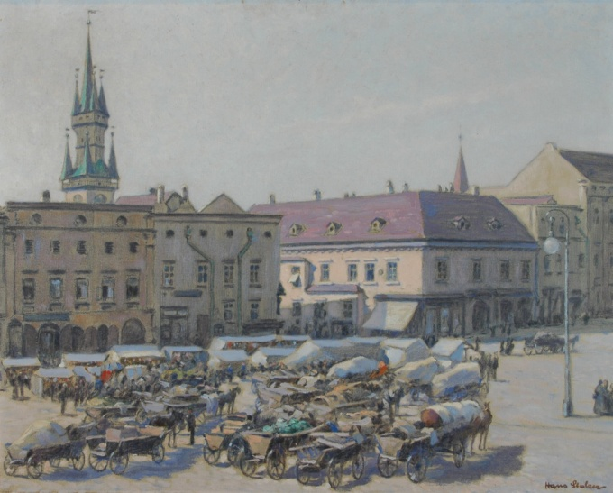
O 865  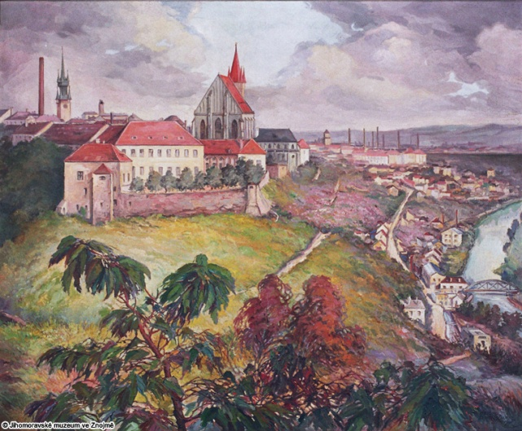 | O 1442  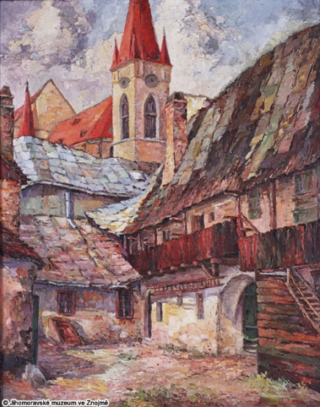
O 451  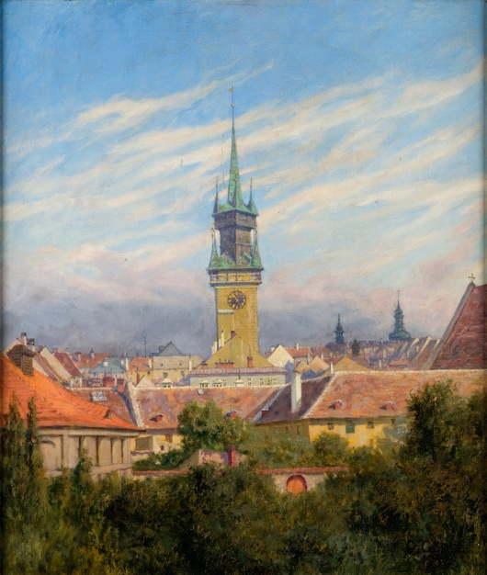 | O 450  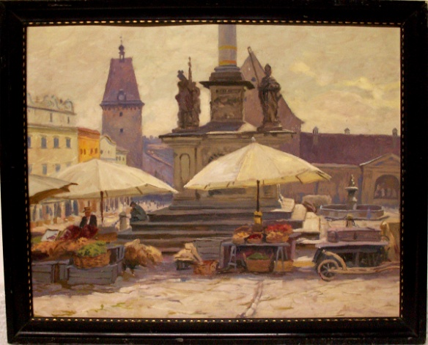
O 1638  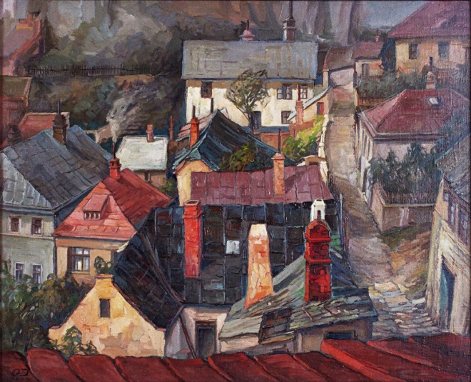 | O 1450  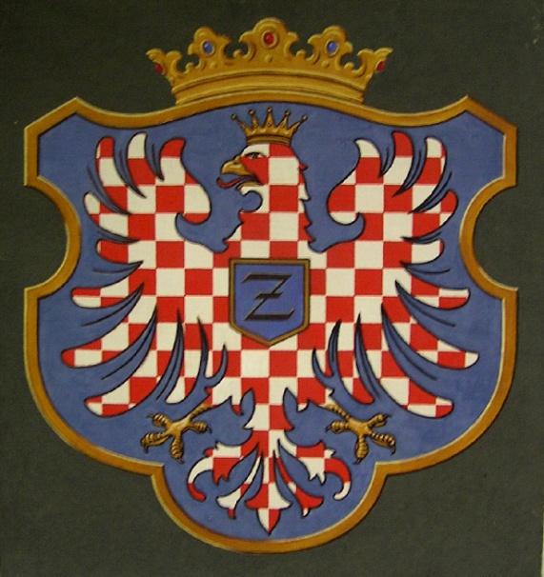
Ř 1558
